RESUMEN DE SESIÓN
Seguridad y buenas prácticas en desarrollo con IA
AI PM Pro · The Hero Camp · Sesión del 26 de junio de 2026
Duración | 3 horas (17:00–20:00, con descanso de 15 min)
Formato | Remoto por Zoom
Público | Product Managers Senior que construyen productos de cero con Claude Code
Objetivos oficiales | Checklist de seguridad pre-producción · Cómo no exponer keys y secrets · Casos reales de exposición de código
Entregables tangibles | Guía de Seguridad + Pipeline de agentes en Claude Code

En una frase
Una sesión de 3 horas que transforma al PM que construye rápido con Claude Code en el PM que construye rápido y con criterio, y que se lleva a casa dos activos concretos aplicables desde el lunes siguiente: una guía de seguridad pre-producción y un pipeline de agentes de seguridad funcional.

1. Resumen de la sesión
Los Product Managers Senior que han adoptado Claude Code como herramienta principal de construcción están asumiendo, sin formación previa, responsabilidades que antes correspondían a equipos especializados de ingeniería, devops y seguridad. La velocidad que habilita la IA es real y valiosa, pero oculta un desplazamiento silencioso de responsabilidades: cuando había un equipo de ingeniería entre el PM y producción, existían controles que operaban por defecto; ahora ya no existen y el agente no los va a reintroducir por su cuenta.
Esta sesión no enseña seguridad en el sentido tradicional. Enseña a reconocer, en tiempo real, los cuatro patrones de riesgo más frecuentes cuando se construye con agentes IA, y entrega al alumno dos activos concretos para protegerse: una guía operativa y un pipeline de agentes de seguridad ejecutable sobre sus propios proyectos.
El contenido está anclado en datos contrastados de 2025-2026. Entre los hitos que los alumnos aprenderán a interpretar: los 29 millones de secretos nuevos expuestos en GitHub público en 2025 (un 34% más que en 2024), el CVE-2025-48757 que afectó a más de 170 aplicaciones construidas con Lovable y expuso datos de aproximadamente 13.000 usuarios, las 443 notificaciones diarias de brechas de datos personales registradas en Europa en 2025, y el dato más incómodo para esta audiencia: los commits co-firmados por Claude Code en 2025 tuvieron una tasa de fuga de secretos del 3,2%, aproximadamente el doble del 1,5% de línea base del resto de GitHub.
Este último dato no se usa para alarmar, sino para enmarcar honestamente el problema: la IA no es el enemigo, pero la velocidad que habilita, sin defensas adecuadas, sí lo es. De ahí el valor de construir en clase el pipeline que equilibra esa ecuación.

2. Bloques y cómo se abordan
La sesión se organiza en cuatro bloques desiguales, con el peso principal en la construcción práctica del Bloque 2. El orden está diseñado para maximizar la atención dado el contexto específico de la sesión (última antes del cierre del curso, alumnos cansados de once semanas de formación, energía decayendo al final del día).
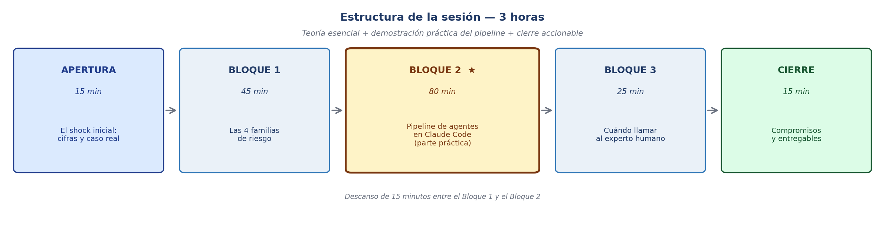
Figura 1. Estructura de los cuatro bloques de la sesión. El Bloque 2 concentra la parte práctica central.
Bloque | Duración | Contenido
Apertura | 15 min | El shock inicial. Dos casos reales de 2025-2026 con cifras concretas (factura de 82.000 dólares en 48 horas por clave de Gemini comprometida, 89.000 dólares en AWS por credenciales expuestas). Tesis de la sesión: en tiempos de IA, la velocidad sin defensas es velocidad hacia el incidente.
Bloque 1 | 45 min | Las cuatro familias de riesgo que todo PM debe reconocer: credenciales y secretos, bases de datos y permisos, datos sensibles y privacidad, y configuración de entornos. Cada familia con su mecanismo de fallo, casos reales y patrón mental asociado.
Descanso | 15 min | —
Bloque 2 | 80 min | Parte práctica central. Construcción y ejecución del pipeline de agentes de seguridad en Claude Code sobre un repositorio de ejemplo. Apertura del capó (orquestador, skills, arquitectura) y adaptación guiada para los alumnos.
Bloque 3 | 25 min | Los escenarios en los que el pipeline no es suficiente y hay que llamar a un experto humano. Criterios operativos y plantilla de petición de ayuda.
Cierre | 15 min | Los tres compromisos que cada alumno se lleva por escrito. Entrega formal de la Guía de Seguridad y el pipeline. Conexión con la dinámica de cierre del curso.

Decisiones pedagógicas clave
Tres decisiones estructurales merecen mención explícita porque diferencian esta sesión de una formación de seguridad clásica.
Primera: abrir con casos reales y cifras concretas, no con teoría. La atención de los alumnos a última hora de un viernes, en la última sesión antes del cierre del curso, requiere un gancho emocional potente. Las historias del estudiante georgiano que acumuló 55.000 dólares en Gemini durante el verano sin saberlo, y la startup mexicana que en 48 horas recibió una factura de 82.000 dólares por una clave comprometida, funcionan como disparador de atención antes de entrar en el contenido estructurado.
Segunda: patrones mentales en lugar de checklists. Los cuatro vectores del Bloque 1 están formulados como preguntas que el alumno puede hacerse ante cualquier situación futura, no como listas cerradas. Una checklist envejece con las herramientas; una pregunta bien formulada sobrevive a los cambios de stack. Decisión pensada para que la sesión siga teniendo valor dentro de doce o dieciocho meses.
Tercera: entregables reutilizables, no apuntes. El alumno sale de la clase con dos activos funcionales que puede aplicar el lunes sobre sus propios proyectos. No con un PDF de notas. Esta decisión convierte tres horas de formación en retorno medible para el alumno y facilita que el programa justifique la inversión formativa ante sus propios stakeholders.

3. Parte práctica y entregables
El corazón de la sesión es el Bloque 2: 80 minutos en Claude Code construyendo y ejecutando un pipeline de agentes de seguridad sobre un repositorio de ejemplo. Esta es la pieza que diferencia la sesión de cualquier otra formación teórica de seguridad y la que produce el activo más valioso para los alumnos.

El pipeline de agentes de seguridad
Arquitectura en tres capas con una filosofía pedagógica deliberada: las skills, como piezas autocontenidas, son accesibles para todos los perfiles del grupo (desde los que tienen experiencia con orquestación de agentes hasta los menos cómodos con lo técnico). Encima de ellas, un orquestador simple coordina la ejecución y consolida los resultados en un informe único.
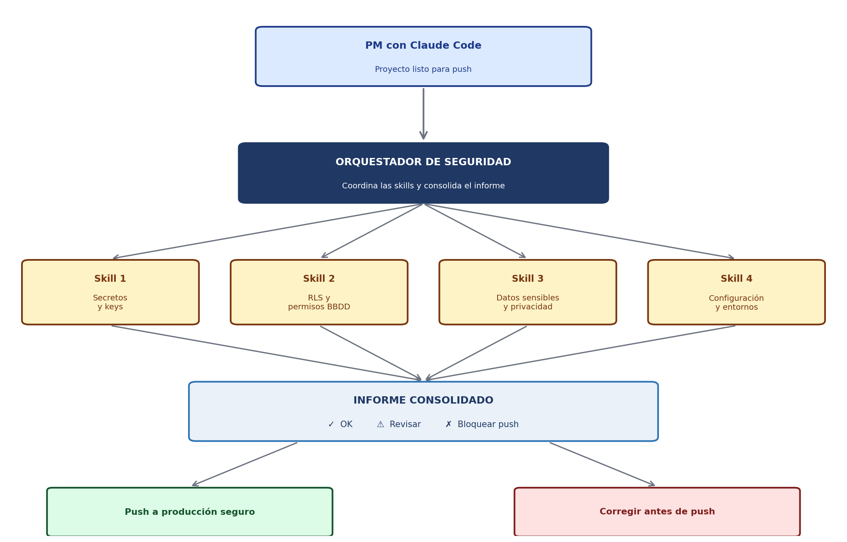
Figura 2. Arquitectura del pipeline de agentes de seguridad que se construye y ejecuta en vivo durante el Bloque 2.
El PM invoca el orquestador antes de hacer push a producción. El orquestador lanza las cuatro skills en paralelo, cada una especializada en una de las cuatro familias de riesgo. Cada skill produce sus hallazgos y el orquestador consolida un informe único con un código de colores accionable: verde (OK), amarillo (revisar) o rojo (bloquear push). El PM decide con información completa.

Las cuatro skills del pipeline
- Revisor de secretos y keys: detecta claves hardcodeadas en el código, archivos .env mal gestionados, credenciales en historial de Git y secretos en configuraciones de servidores MCP. Cubre la familia que protagoniza los casos más espectaculares económicamente.
- Auditor de RLS y permisos: revisa las políticas de Row Level Security en Supabase (el stack del curso), detecta tablas sin RLS activado y políticas cosméticas tipo USING (true). Cubre la familia que protagonizó el CVE-2025-48757 en aplicaciones Lovable.
- Detector de datos sensibles: identifica logs con información personal, respuestas de API que devuelven más campos de los necesarios, y rastros de datos reales fuera de producción. Cubre la familia con mayor impacto regulatorio (RGPD).
- Revisor de configuración: detecta configuraciones permisivas heredadas de desarrollo (CORS abierto, modo debug activo, endpoints de administración expuestos), variables de entorno mal gestionadas entre dev y prod, y buckets de almacenamiento públicos por defecto.

Desarrollo en vivo del Bloque 2
La hora y veinte minutos del Bloque 2 se estructura en tres fases consecutivas. Primero, veinte minutos de ejecución del pipeline ya construido sobre un repositorio de ejemplo que contiene fallos de seguridad sembrados de forma verosímil. Los alumnos ven cómo el orquestador despacha las skills, cómo cada una reporta sus hallazgos, y cómo se produce el informe consolidado. Es el momento de impacto visual.
Segundo, cuarenta minutos de apertura del capó recorriendo la arquitectura de fuera hacia dentro: primero el output consolidado, luego el orquestador, luego una de las skills abriendo su SKILL.md, y finalmente las herramientas que esa skill invoca. Este recorrido responde las preguntas en el orden natural en que el cerebro las formula y permite introducir los conceptos de orquestación, skills y agentes especializados en un contexto donde ya se han visto funcionar.
Tercero, veinte minutos de adaptación guiada. Cada alumno, sobre su propia copia del pipeline, realiza una personalización concreta: añadir una regla específica para su dominio de datos, ajustar el alcance de una skill, o modificar el formato del informe. El cambio es pequeño pero real y obliga a tocar el código de una skill con propósito.
Conexión con la sesión de Agentes Autónomos de Dani Diestre
La sesión de Dani del 19 de junio introduce los conceptos de agentes autónomos, implementación y aplicación en producto real. El Bloque 2 de esta sesión aplica esos conceptos a un caso concreto de alto valor: la seguridad. Los alumnos no aprenden orquestación desde cero; ven aplicada la orquestación que ya conocen a un problema urgente y familiar. Cierre del círculo.

Los dos entregables que se llevan los alumnos
Al final de la sesión, cada alumno recibe por Slack dos archivos concretos que puede aplicar sobre sus propios proyectos desde el lunes siguiente.
Entregable 1 — Guía de Seguridad. Documento operativo con las cuatro familias de riesgo organizadas por momentos de la vida de un proyecto (antes de commit, antes de deploy, antes de launch). Incluye un checklist de decisión antes de hacer push, tres compromisos concretos aplicables la misma semana, y criterios claros para saber cuándo hay que parar y llamar a un experto humano en seguridad.
Entregable 2 — Pipeline de agentes de seguridad. Código funcional que los alumnos pueden instalar en sus proyectos. Incluye el orquestador, las cuatro skills especializadas, la configuración base adaptada al stack del curso (Supabase, Lovable, GitHub, Cloudflare Pages), e instrucciones de personalización para casos concretos.

4. Cómo encaja con el resto del programa
Una de las decisiones de diseño más importantes ha sido posicionar esta sesión explícitamente como cierre del círculo de seguridad que aparece transversalmente en el programa, no como una sesión técnica aislada. Tres conexiones concretas con sesiones previas dan coherencia narrativa al conjunto.

Conexión con Fito Arévalo — Autenticación, APIs, Git, Deploys y Entornos
Fito introduce en sus dos sesiones los conceptos fundamentales que esta sesión asume como prerrequisito: cómo funciona la autenticación, qué son los endpoints, cómo se gestionan las variables de entorno en producción, cómo se despliega. Esta sesión no repite esos contenidos; los da por sabidos y se centra en los patrones de fallo que ocurren cuando esos conceptos se implementan de forma apresurada o con un agente IA optimizando por velocidad. El alumno llega con vocabulario y sale con criterio.

Conexión con Dani Diestre — Agentes Autónomos
Esta conexión es la más estructural. La sesión de Dani del 19 de junio, una semana antes de la mía, introduce a los alumnos en qué son agentes autónomos y cómo usarlos para automatizar tareas de desarrollo. El Bloque 2 de esta sesión aplica directamente esa base a un caso concreto: un pipeline de agentes especializados en seguridad. No introduzco la arquitectura multi-agente desde cero; me apoyo en lo que ya han visto y lo llevo al terreno aplicado. Esta continuidad refuerza ambas sesiones.

Conexión con los tres objetivos oficiales del módulo
La sesión cumple de forma explícita los tres objetivos que figuran en el welcome pack del curso:
- Checklist de seguridad antes de salir a producción: se materializa en la Guía de Seguridad entregable y se automatiza mediante el pipeline.
- Cómo no exponer keys y secrets: cubierto en la primera familia del Bloque 1 y en la primera skill del pipeline.
- Casos reales de exposición de código y cómo manejarlo: presentes en la apertura, en el caso extendido posterior al Bloque 1, y en los ejemplos específicos de cada familia.

Pregunta abierta para la reunión
Mirando el calendario del curso, el 20 de junio Dani Diestre imparte Go to Market, donde los alumnos lanzan su idea al mercado. Cuando llega esta sesión el 26 de junio, los alumnos podrían tener ya un producto propio desplegado en Cloudflare con Supabase detrás. Si es así, el pipeline de agentes de seguridad puede ejecutarse sobre sus propios proyectos reales durante la fase de adaptación guiada del Bloque 2, en lugar de sobre un repositorio de ejemplo. El impacto pedagógico sería mucho mayor porque cada alumno descubriría sus propios fallos reales. Merece la pena confirmar este punto.

—
Documento preparado para la reunión con la coordinación académica.
Abierto a ajustes y sugerencias.

